配置环境（注意cuda和cudnn的版本，高级版本tensorflow不支持）：

ubuntu 16.04 + 双GTX 1080 Ti + Tensorflow 1.10 + Anaconda 5.2

1. 安装nvidia驱动：

打开软件更新器 - 附加驱动 – 选择显示出来的驱动，点击下方的应用更改，装好重启。
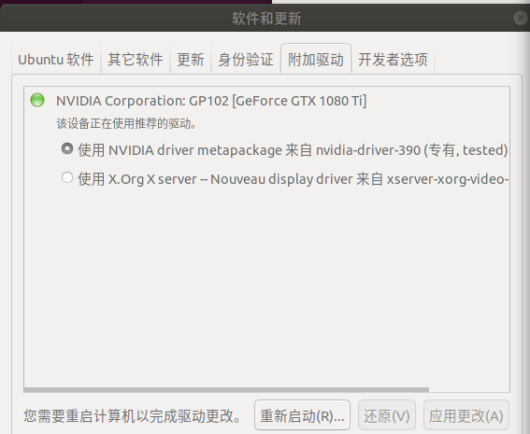

装完之后分辨率有问题，暂时不用管，后续解决。

2. 安装cuda 9.0及其补丁（4个）

官网：
https://developer.nvidia.com/cuda-90-download-archive?target_os=Linux&target_arch=x86_64&target_distro=Ubuntu&target_version=1704&target_type=runfilelocal

坑：安装过程中如果出现：Error: unsupported compiler: 7.3.0
解决方案：

https://blog.csdn.net/qq_20091945/article/details/80385079

sudo apt install gcc-6 g++-6
sudo ln -s /usr/bin/gcc-6 /usr/local/bin/gcc
sudo ln -s /usr/bin/g++-6 /usr/local/bin/g++

3. 安装cudnn7.0（需要nvidia的账号）
官网：
https://developer.nvidia.com/rdp/form/cudnn-download-survey
账号：ex2tron@foxmail.com

点击下方的“Archived cuDNN Releases ”，才能找到就的cudnn版本
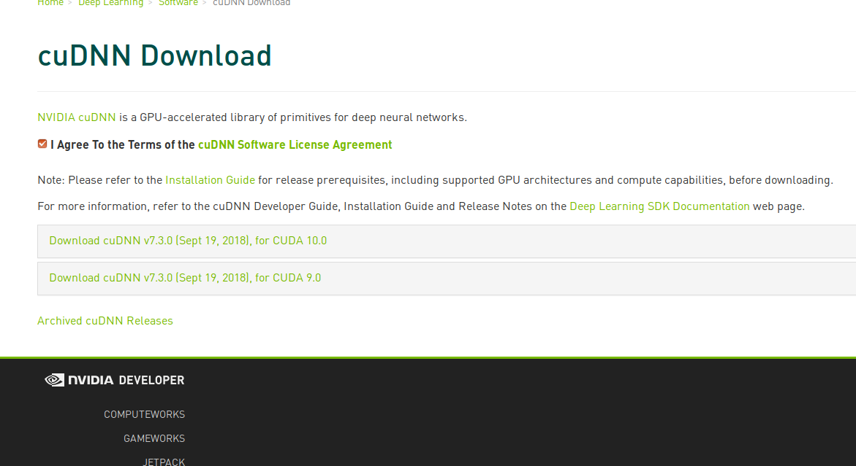

Download cuDNN v7.0.5 (Dec 5, 2017), for CUDA 9.0

cuDNN v7.0.5 Library for Linux

下载完成后解压，执行：
sudo cp cuda/include/cudnn.h /usr/local/cuda-9.0/include
sudo cp cuda/lib64/libcudnn* /usr/local/cuda-9.0/lib64
sudo chmod a+r /usr/local/cuda-9.0/include/cudnn.h /usr/local/cuda-9.0/lib64/libcudnn*

4. 安装Anaconda

下载Anaconda.sh安装

5. 安装tensorflow-gpu版本：

pip install tensorflow-gpu

坑：装完，import tensorflow时出现：ImportError: libcublas.so.9.0: cannot open shared object file: No such file or director
解决方案：cuda未添加到环境变量，执行下面三条指令：

export LD_LIBRARY_PATH=$LD_LIBRARY_PATH:/usr/local/cuda-9.0/lib64
export PATH=$PATH:/usr/local/cuda-9.0/bin
export CUDA_HOME=$CUDA_HOME:/usr/local/cuda-9.0

最后来解决分辨率的问题:

首先将显示器连接一台正常分辨率，如1920*1080的机器上，打开显示器的设置，可以看到显示器当前的水平和垂直分辨率，这个很重要！！！

如果/etc/X11/xorg.conf存在，直接修改，不存在的话：

1.先执行 sudo nvidia-settings
2. 然后将配置文件保存到 /etc/X11/xorg.conf
3. 修改xorg.conf文件
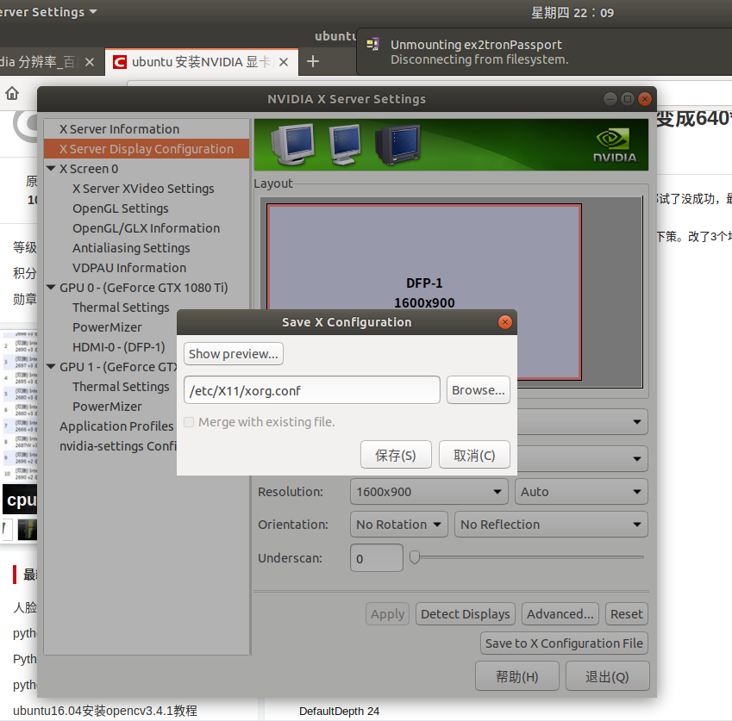

修改一：
Section "Monitor"
# HorizSync source: builtin, VertRefresh source: builtin
Identifier "Monitor0"
VendorName "Unknown"
ModelName "DFP-1"
HorizSync 28.0 - 67.0
VertRefresh 43.0 - 60.0
Option "DPMS"
EndSection

标记黄色的两个部分更改为你前面看到的刷新率。

修改二：
Section "Screen"
Identifier "Screen0"
Device "Device0"
Monitor "Monitor0"
DefaultDepth 24
Option "Stereo" "0"
Option "nvidiaXineramaInfoOrder" "DFP-1"
Option "metamodes" "1920x1080_60 +0+0"
Option "SLI" "Off"
Option "MultiGPU" "Off"
Option "BaseMosaic" "off"
SubSection "Display"
Depth 24
EndSubSection
EndSection

标记黄色的部分更改为你正常的分辨率，60表示刷新率

保存重启后，在更改分辨率的地方就可以更改了。

